T.C.
ATATÜRK ÜNİVERSİTESİ
TOPLUMSAL DUYARLILIK PROJELERİ UYGULAMA VE ARAŞTIRMA MERKEZİ

Aklımı ve Zekamı Geliştiriyorum Kötü Alışkanlıklardan Uzak Duruyorum

Proje No: 6045DB01C3234
SONUÇ RAPORU

Proje Yürütücüsü:
Dr.Öğr.Üyesi KübraGÖKALP
Hemşirelik Fakültesi

Araştırmacılar:
Mervenur EGE
Leyla YANIK
Sevgi YILMAZ
Musa TÜRKALP
Cansu KARAASLAN
Gamze Nur ÖZDEMİR
Fatma TURAN
Kübra YİĞİT
Emine AL
Halime KAYA
Safiye SEKBAN
Ümmügülsüm BAĞTI
Elif Sude KALYON
Nisan 2021 ERZURUM

ÖNSÖZ

Akıl ve Zeka oyunları eğlenerek öğrenmeyi sağlayan, çocukların zihinlerini açan ve yeni şeyler öğrenmelerini sağlayan oyunlardır. Çocukların yeteneklerini geliştiren ve yeni yetenekler kazanmasını sağlayan zeka oyunları, hızlı karar verme, bir sonraki adımı düşünme ve olasılık hesaplama mantığını geliştiren oldukça faydalı oyunlardır. Karakter gelişimine de olumlu katıkları olan bu oyunlar, çocukların planlı hareket etme becerilerini geliştiren ve kötü alışkanlıkların önüne geçen eğlencelerdir. Zeka oyunları ile bilgi ve becerisini arttıran çocukların kendine olan güveni artmakta, kendi sınırlarını tanıması sağlanmaktadır. Zeka oyunlarının bazıları cool games kategorisine giriyor; bu oyunlar hem eğlendiriyor hem de zekayı geliştiriyor. Yetenekleri yanında eksiklerini de gören çocuk, eksik yönleri geliştirmek ve daha yetenekli hale gelmek için neler yapabileceğini araştırır. Konsantrasyon gerektiren zeka oyunları, çocukların dikkatini toplama becerisi sağlayarak derslerine de olumlu katkılar sağlamaktadır. Zeka oyunları oynayan çocukların ezberci değil araştırmacı ve meraklı olduğu gözlemlenmiştir. Sorgulayıcı bir tavır içinde olmaya başlayan çocuk, yeteneklerini ve yaratıcılığını geliştirmek için araştırmayı seven bir birey haline gelmektedir. Bu nedenle çocukların zeka gelişimlerine katkıda bulunmak, becerilerini geliştirmek ve kötü alışkanlıklardan uzak durmalarını sağlamak için bu projenin yapılması planlanmıştır.

ÖZET

Projenin amacı çocukların zeka gelişimlerine katkıda bulunmak, becerilerini geliştirmek ve kötü alışkanlıklardan uzak durmalarını sağlamaktır. Proje onaylandıktan sonra 26.03.2021 tarihinde proje bütçesi olan 2000 TL kanun gereği binde 9.48 lirası kesilerek hesabıma yatırılmıştır. 1 Nisan 2021 tarihinde projede görevli öğrencilerle birlikte Erzurum’daki bütün medikalcilere gidilerek malzemelerin fiyatları istenmiştir. 12 Nisan tarihinde akıl ve zeka oyunları alınarak Zübeyde Hanım İlköğretim Okuluna teslim edilmiştir. Öğrencilerle birlikte bu projenin Toplumsal Duyarlılık Merkezi tarafından desteklendiğini gösteren etiketler oyunlara yapıştırılmıştır.

Anahtar Kelimeler: Akıl zeka oyunu, çocuk, proje

MATERYAL VE YÖNTEM
Araştırmanın Türü
Bu araştırma Toplumsal Destekli Araştırma Projesidir.

Araştırmanın Yapıldığı Yer ve Zaman
Proje ekibi tarafından 08.03.2021-14.04.2021 tarihlerinde Zübeyde Hanım İlkokulunda gerçekleştirmiştir.

Aklımı ve Zekamı Geliştiriyorum Kötü Alışkanlıklardan Uzak Duruyorum Projesi’nin Uygulanışı

Araştırma yazılmadan önce Zübeyde Hanım İlkokuluna gidilerek Müdür Bey ile konuşulmuştur. Çocukların derme çatma bir oyun odası olduğunu söylemiş ve bu odayı göstermiştir. Oyun odasında bir iki adet oyun dışında hiç bir oyun bulunmamaktadır. Bu nedenle çocukların zeka gelişimlerine katkıda bulunmak, becerilerini geliştirmek ve kötü alışkanlıklardan uzak durmalarını sağlamak için bu projenin yapılması planlanmıştır.
Araştırma kapsamında öncelikle proje ekibinde yer alan öğrenciler piyasa araştırması yapmışlardır. Proje kapsamında istenen ürünlerin en etkili, verimli ve maliyet açısından uygun olan örneklerini Erzurum il merkezinde bulunan birçok satış merkezinden fiyat alınmıştır. Hafta içerisinde iki ayrı toplantı yapılarak bu malzemelerin nereden alınacağına yürütücü eşliğinde grupça karar verilmiştir. En uygun fiyat ve kalite garantisi Kültür Eğitim Merkezi ve Kotanoğlu Kitap Kırtasiye verdiği için malzemeler buralardan alınmıştır. Kurallara uygun şekilde faturalar talep edilmiştir. Ayrıca her malzemenin üzerine yapıştırmak için “Atatürk Üniversitesi Toplumsal Duyarlılık Projeleri tarafından desteklenmiştir” etiketleri bastırılmış ve malzemelerin üzerine yapıştırılmıştır. Öğrencilerle birlikte etkinlik yapılıp fotoğraf çekilmesi planlanmıştır fakat okulların kapalı olması nedeniyle bu etkinlik okulların açıldığı zamana ertelenmiştir.

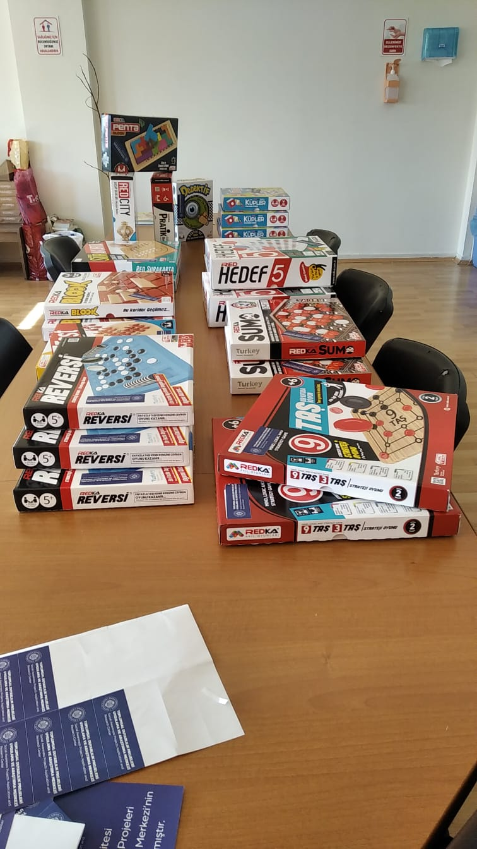
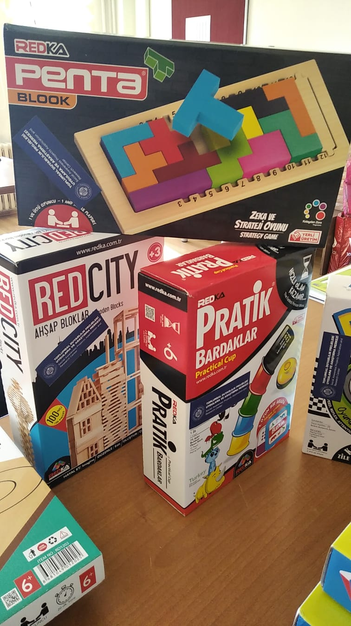
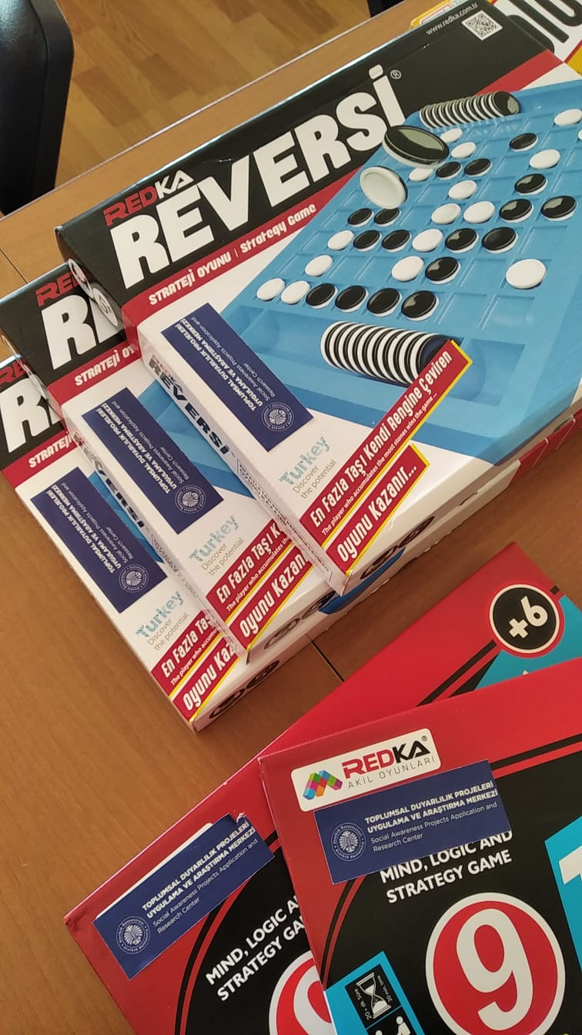

SONUÇLAR

Araştırma kapsamında ekip üyeleri alınan ürünler Zübeyde Hanım İlköğretim Okulu oyun odasına yerleştirilmiştir. Müdürlüğe bu projenin Atatürk Üniversitesi Toplumsal Destek Projeleri tarafından desteklendiği belirtilmiştir. Yönetim çok memnun olduklarını belirterek teşekkür etmişlerdir.

